Tourte pommes de terre, porc et poireau
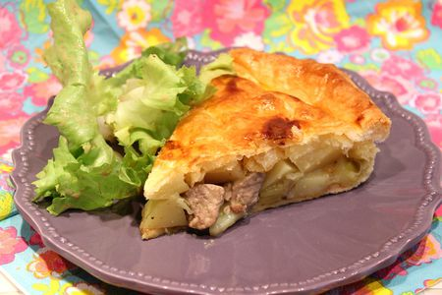
Ingrédients : (pour 4-5 personnes)
- 1 pâte feuilletée
- 1 pâte brisée
- 500 g de sauté de porc
- 2 blancs de poireaux
- 15 cl de vin blanc sec
- 400 g de pommes de terre (environ 3 pommes de terre)
- 1 CàS de farine
- Origan séché
- 1 cube de bouillon
- Sel, poivre
- 1 CàS d'huile d'olive
- 2 CàS de chapelure
- 1 jaune d'oeuf (pour dorer)
Recette :
Coupez le porc en petits cubes. Faites-les revenir dans une cuillerée d'huile d'olive à feu vif pendant 3 mn dans une sauteuse. Coupez finement les blancs de poireaux. Épluchez les pommes de terre et coupez-les en cubes. Déposez les légumes dans la sauteuse et remuez. Baissez le feu et laissez cuire pendant 2 mn.
Saupoudrez le tout de farine, remuez et versez le vin blanc. Ajoutez le cube de bouillon, l'origan séché, salez et poivrez. Mettez le couvercle et laissez cuire à feu moyen pendant 5 mn.
Préchauffez le four à 180° (th.6).
Pendant ce temps, étalez la pâte brisée au fond d'un moule à tarte. Saupoudrez le fond de tarte de chapelure. Déposez tout le contenu de la sauteuse dans le moule à tarte et recouvrez avec la pâte feuilletée. Réalisez une petite cheminée avec un morceau de papier aluminium et dorez le dessus de la pâte feuilletée avec un jaune d'oeuf.
Cuisson :
Faites cuire la tourte pendant 40 mn à 180°, jusqu'à ce qu'elle soit bien dorée. Servez la tourte bien chaude avec de la salade verte !
http://www.evacuisine.fr

